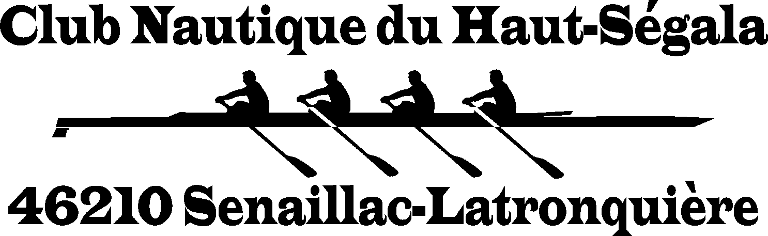

🖃 Mr Harry HAMMERSCHMIDT
Place des Écoles - 46210 LATRONQUIÈRE
📱06 81 21 78 99
📧 contact@aviron-letolerme.fr
🕸️ https://www.aviron-letolerme.fr/
AUTORISATION DROIT A L’IMAGE
Je soussigné(e), ………………………………………………………………………………………….,
Demeurant……………………………………………………………………………………………………
……………………………………………………………………………………………………………………
- Accepte / n’accepte pas⁽¹⁾ d’être filmé / photographié dans le cadre des activités du Club Nautique du Haut-Ségala. La diffusion des images aura uniquement pour objet de relater et faire connaître les activités du Club.

- Par la présente, j’accepte le règlement de fonctionnement du Club Nautique du Haut-Ségala.
-----------------------------------------------------------------------------------------------------------------------------------
AUTORISATION PARENTALE
(pour les licenciés mineurs)
Je soussigné(e), ………………………………………………………….……………………………….,
Père, mère, représentant légal du (des) licencié(s)……………………………………………..,
- Autorise / n’autorise pas⁽¹⁾ le(s) licencié(s) à participer aux activités proposées par le Club Nautique du Haut-Ségala.

- Par la présente, j’autorise les responsables à prendre toutes les mesures nécessaires en cas d’urgence. (Fournir une photocopie de la carte vitale qui couvre le(s) licencié(s)).
-----------------------------------------------------------------------------------------------------------------------------------
J’atteste sur l’honneur l’exactitude des renseignements communiqués. (Conformément à la loi informatique et liberté, vous avez libre accès à la modification des données).
A………………………………………………, le ……………………………………………………
Signature précédée de la mention « Lu et approuvé » Signature des parents
(pour les licenciés mineurs)
- Rayer la mention inutile

